Приложение
к распоряжению
администрации города
от ____________ № _________

ОПИСАНИЕ
границ публичного сервитута

Местоположение границ  публичного сервитута | Красноярский край, г. Красноярск
Система координат | МСК-167 (зона 4)
Метод определения координат | аналитический метод
Площадь земельного участка | 151 кв. м
Средняя квадратическая погрешность положения  арактерной точки (Mt), м | 0,1
Обозначение характерных  точек границ | Координаты, м
 | Х | Y
1 | 2 | 3
1 | 629763.78 | 94103.88
2 | 629747.42 | 94132.25
3 | 629721.67 | 94161.70
4 | 629722.49 | 94162.47
5 | 629721.22 | 94163.86
6 | 629718.90 | 94161.81
7 | 629745.73 | 94131.16
8 | 629761.91 | 94102.88
1 | 629763.78 | 94103.88

Схема расположения границ публичного сервитута
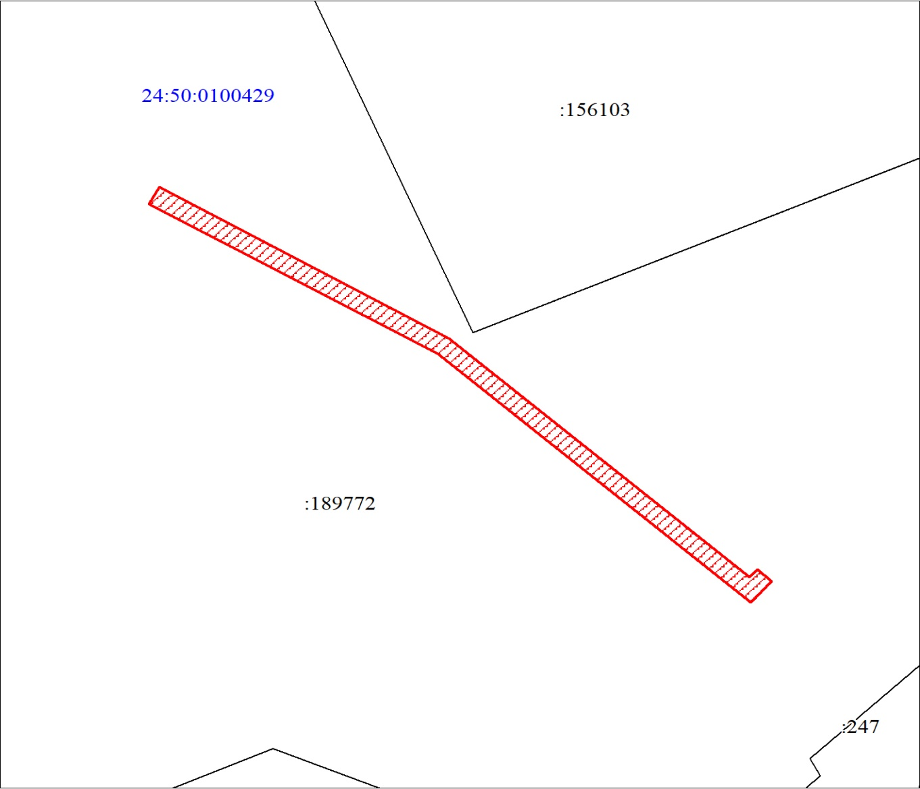
Масштаб 1:500
Условные обозначения:
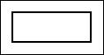   | – граница публичного сервитута;
 | – существующая часть границы, имеющиеся в ЕГРН сведения о которой достаточны для определения ее местоположения;
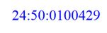 | – кадастровый номер квартала;
:189772 | – надписи кадастрового номера земельного участка.

